1．校园网学生账号登录后，在“应用入口”进去“诊改平台”
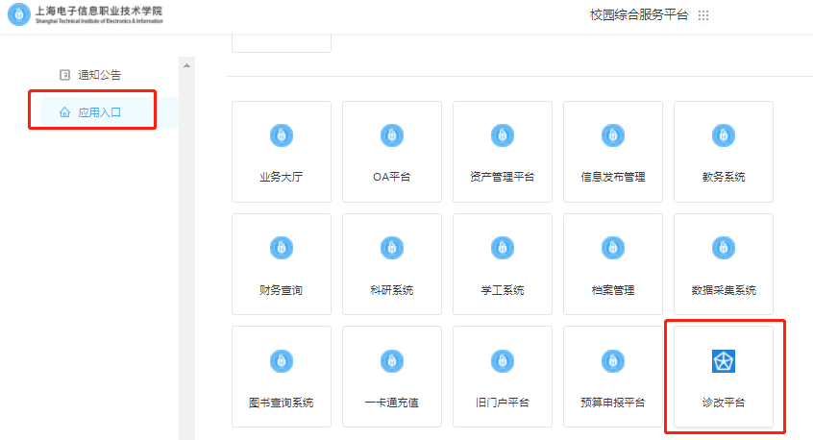

2．进入下方界面，左上角点击“我的诊改”进入
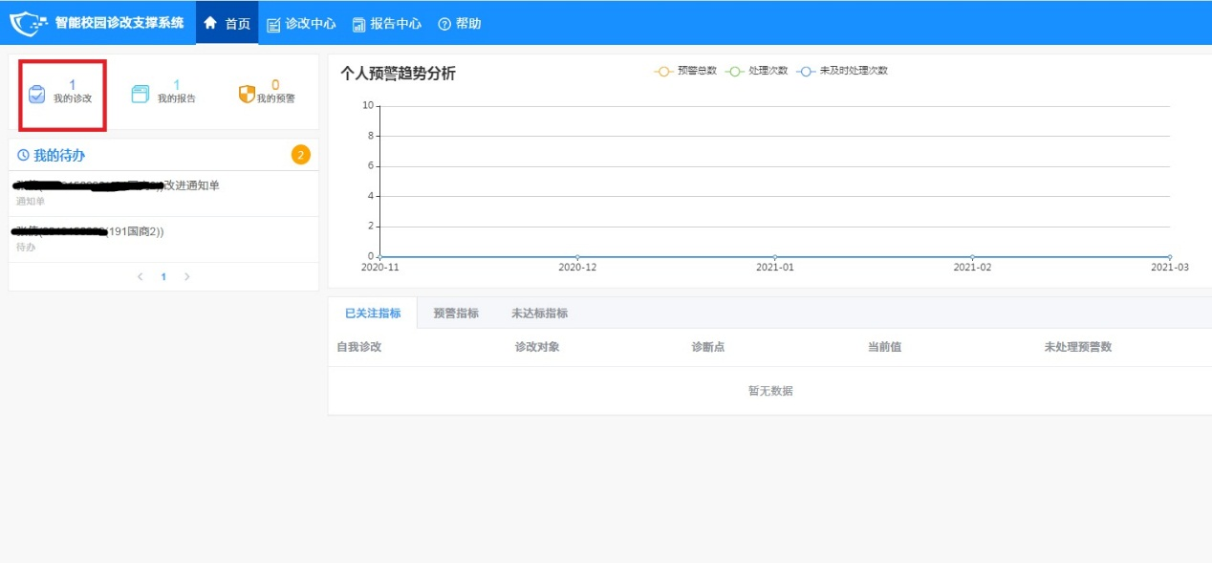

3．选择“2020-2021学年学生诊改”
. 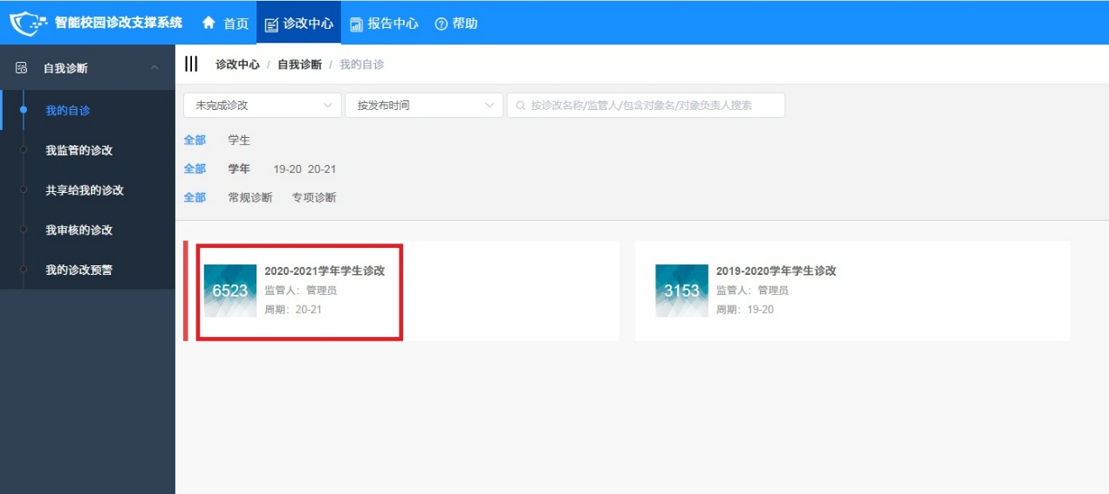
4．在“阶段自诊”中选择本人姓名进入诊改任务
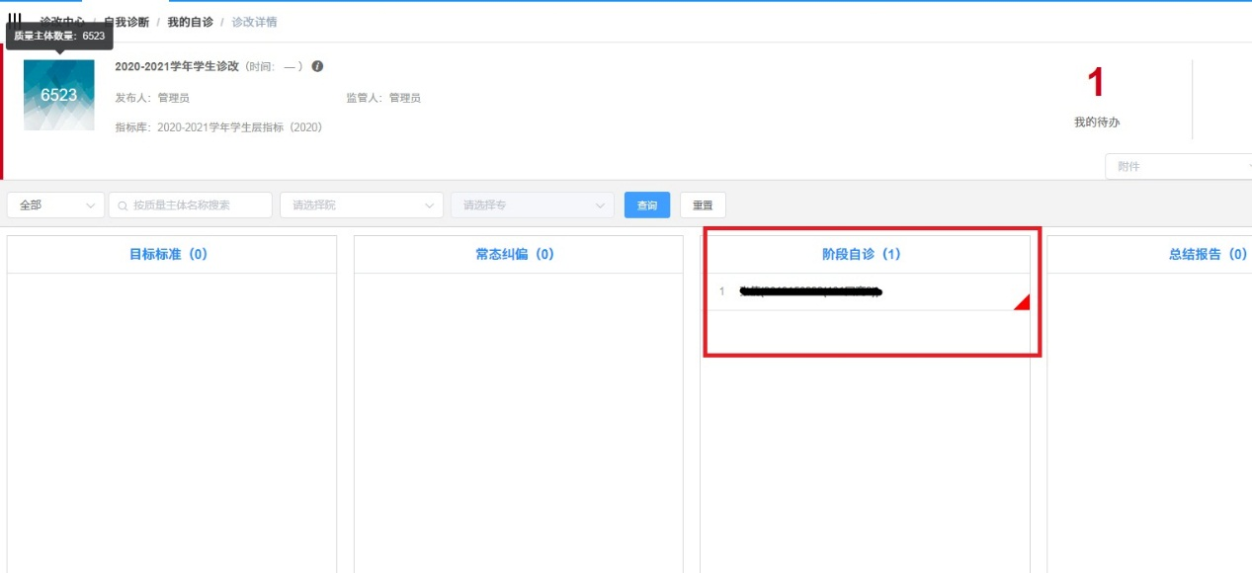
5．填写总结报告
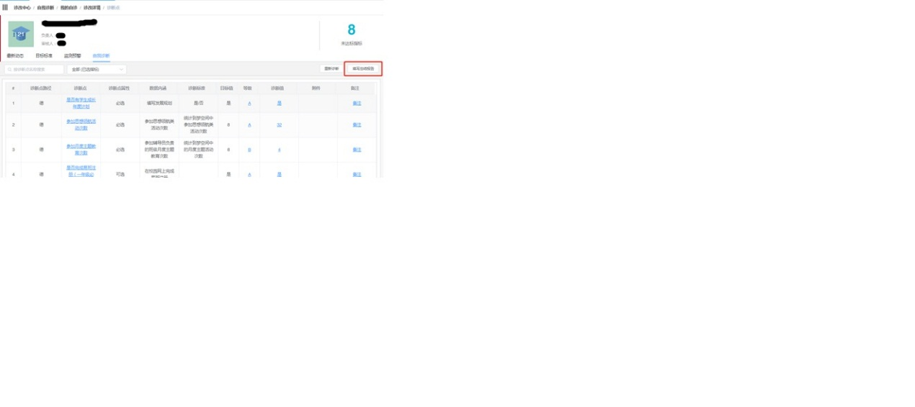

根据报告上方未达标指标进行分析，撰写下方的自我诊改概述，填完后右上角“保存”。（注意必须先“保存”然后“提交审核”）
